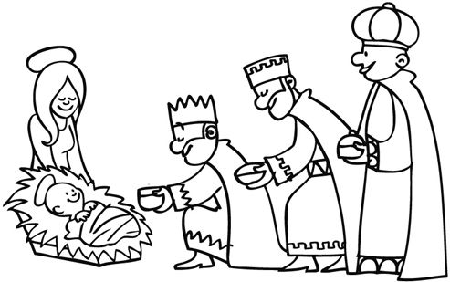
My tři králové jdeme k vám…
Týdenní plán: ___________________

Koledníci prosí písničkou lidi o malý peněžní dar na pomoc chudým,
nemocným, opuštěným lidem. Na dveře píšou K+M+B 2024. A tak
přispějte malým koledníkům do jejich kasiček, neboť vás pak
bude hřát u srdce, že jste udělali pro druhé něco dobrého.

ČJ – Seřaď a napiš vyjmenovaná slova po B podle abecedy.
– PL: Urči pád podstatných jmen.
M – PL: Předám ho zítra.
Oznamuji, že si napíšeme velkou kontrolní prověrku z matematiky 10. 1. a z českého jazyka 15. 1.

Evě se nechce |  | nevzal si deštník
našel houby |  | pod židlí
strom kvete |  | táto, přijeď
nad tabulí |  | koupit razítko
dvě tužky |  | u babičky
Marek zvítězil |  | hrát vítězům
bez rodičů |  | před televizí
lyžařko |  | při vyprávění
zasít obilí |  | Zbyňkovi

